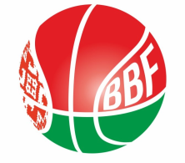
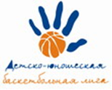
КАЛЕНДАРЬ
XXIV Детско-юношеской баскетбольной лиги - «Слодыч»
III тур - юноши 2006-2007 гг.р. Группа А
19-20 февраля 2022г., г. Солигорск, ул. Заслонова 25
Команды – участницы:
СДЮШОР №2 г.Пинска | Могилевский ОЦФВиС
ГУ "Солигорская районная ДЮСШ по ИВС "Шахтер | ДЮСШ БК «Борисфен»

19 февраля 2022 (суббота)
Время  матча | Название команды | счёт | Название команды
14.00 | ДЮСШ БК «Борисфен |  | Могилевский ОЦФВиС
15.20 | Солигорская районная ДЮСШ по ИВС "Шахтер |  | СДЮШОР №2 г.Пинска
16.40 | Конкурс
17.00 | Могилевский ОЦФВиС |  | Солигорская районная ДЮСШ по ИВС "Шахтер
18.20 | СДЮШОР №2 г.Пинска |  | ДЮСШ БК «Борисфен

20 февраля 2022 (воскресенье)
Время  матча | Название команды | счёт | Название команды
9.30 | Могилевский ОЦФВиС |  | СДЮШОР №2 г.Пинска
11.00 | ДЮСШ БК «Борисфен |  | Солигорская районная ДЮСШ по ИВС "Шахтер

Главный судья

